主副机都需要操作一遍

确保USB3.0自带驱动安装完毕，右下角推出并移除原驱动后根据以下操作去替换。
自带驱动安装教程：（插入USB后C盘打开紫色圆形图标唯一启动程序自动安装成功后，右下角找到原图标程序，右键退出并移除）
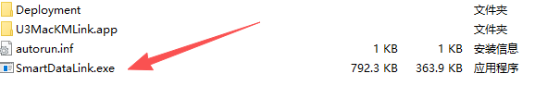

完成后按照下方去替换加密双转驱动

1.打开SOL专用USB加密驱动.exe
2.点击顶部菜单栏 选择 Options-List All Divice√ 打勾
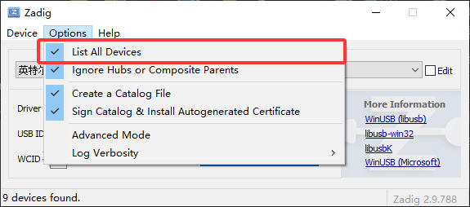
3.在下拉菜单中 找到
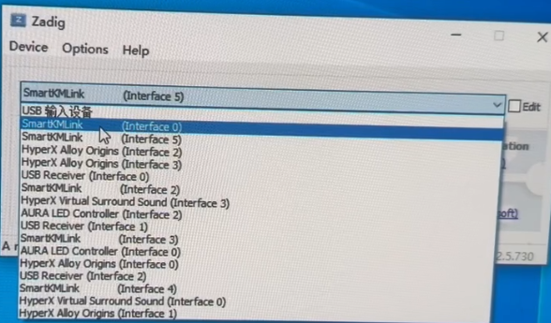
SmartKMLink (Interface 0）
SmartKMLink (Interface 2)
SmartKMLink (Interface 3)
SmartKMLink (Interface 4)
SmartKMLink (Interface 5)（这个不要修改，只需要检查是否为win1.0）
每个都检查一遍，确保替换完后左边Driver 框里面显示的是WinUSB
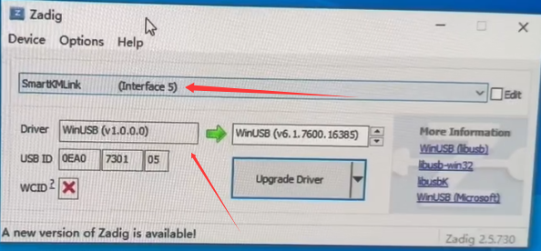
（通常interface5是winusb1.0，这个不要改！）
如果Driver不是winusb
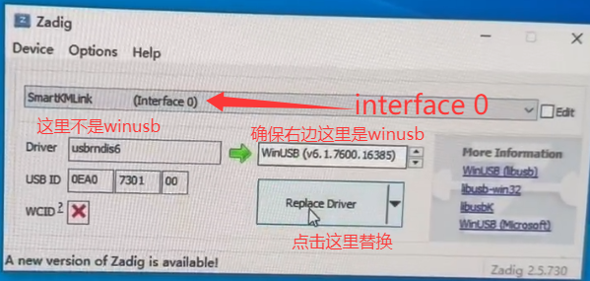
按照图中修改

